İTALYA

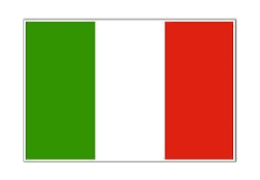

GENEL BİLGİLER
Resmi Adı İtalya Cumhuriyeti
Nüfus 60.359.546 (IMF 2019)
Dil İtalyanca
Yüzölçümü 301.338 km²
Başkenti Roma
Başlıca Şehirleri Milano, Napoli, Torino, Cenova, Palermo
Yönetim Biçimi Parlamenter Demokrasi
Devlet Başkanı Cumhurbaşkanı Sergio Mattarella
Para Birimi Avro (€)
Coğrafi Konum
İtalya, Avrupa’nın güneyinden Akdeniz içlerine doğru kuzeybatı güneydoğu yönünde uzanan bir yarımada üzerinde yer alır. Güneyinde ve batısında Akdeniz, doğusunda Adriyatik Denizi ve kuzeyinde Alp Dağları ile çevrelenmiştir. Akdeniz’deki Sicilya ve Sardunya adaları ile yarımada çevresindeki irili ufaklı birçok ada İtalya’ya aittir. Kuzeyde, Lugano Gölü’nün İsviçre’de bulunan kısmında, göl kıyısında bulunan Campione kasabası da İtalya topraklarından tamamen ayrı bir durumda olmasına rağmen resmi olarak İtalya toprağıdır. İtalya’nın, kuzeybatısında Fransa, kuzeyinde İsviçre ve Avusturya, kuzeydoğusunda Slovenya ile kara sınırı bulunmaktadır. Ayrıca kendi toprakları içerisinde bulunan iki bağımsız ülke ile de sınırı vardır. Bu ülkelerden biri Katolik mezhebinin dini başkenti olan, Roma içerisindeki Vatikan Devleti (0,44 km2), diğeri de Avrupa’nın yaşayan en eski cumhuriyeti olan ve Floransa’nın 100 km. kadar batısında yer alan San Marino Cumhuriyeti (481 km2)’dir. Bu ülkelere ek olarak Adriyatik ülkelerinden Hırvatistan, Bosna-Hersek, Karadağ ve Arnavutluk’un, Akdeniz ülkelerinden Yunanistan, Tunus ve Malta’nın aralarında kara sınırı bulunmamasına rağmen İtalya’ya komşu ülke olduğu söylenebilir. İtalya’nın kuzeyden güneye 1.150 km. boyunca uzanan bir coğrafyaya sahip olması nedeniyle iklim bölgeden bölgeye değişiklikler göstermektedir. Yazları kuzeydeki yüksek kesimler haricinde ülkenin hemen her yeri güneşlidir ve gün içindeki en yüksek sıcaklıklar 30 derece civarında gerçekleşmektedir. Kış aylarında ise sıcaklıklar bölgeden bölgeye değişmekte, Milano’da 0 iken, Roma’da +10, Sicilya ve Sardunya adalarında ise +20 olabilmektedir.
Doğal Kaynaklar
1970'lerin başında, pirit (Toskana, Maremma'dan), asbest (Balangero madenlerinden), florit (Sicilya'da bulunur) ve tuzun büyük bir üreticisiydi. Aynı zamanda, alüminyum (Gargano'dan), kükürt (Sicilya'dan), kurşun ve çinkoda (Sardunya'dan) kendi kendine yeterli olan İtalya bu konumunu 1990'ların başından itibaren kaybetmiştir. Ülkenin önemli miktarda demir, kömür ya da petrol birikimi yoktur. Özellikle Po Vadisi ve açık deniz olan Adriyatik Denizi'nde makul miktarda doğal gaz rezervleri son yıllarda keşfedilmiş olup, Ülkenin en önemli mineral kaynağını oluşturmaktadır. İtalya, dünyanın önde gelen pomza, pozzolana ve feldspat üreticilerinden biridir. İtalya'nın iyi bilinen bir diğer maden kaynağı olan mermer, özellikle de Toskana'daki Massa ve Carrara ocaklarından çıkan dünyaca ünlü beyaz Carrara mermeridir. Üretim için ihtiyaç duyulan çoğu hammadde ve ülkenin enerji kaynaklarının %80'inden fazlası ithal edilmektedir (katı yakıtların %99,7'si, petrolün %92,5'i, doğal gazın %91,2'si ve elektriğin %13'ü). İthalata olan bağımlılık nedeniyle, İtalyanlar elektrik için AB ortalamasından yaklaşık %45 daha fazla ödeme yapmaktadır. İtalya 1980'lere kadar dört nükleer reaktör işletmiş ancak, 1986'daki Çernobil felaketinden sonra, yapılan referandumla Hükümet, mevcut nükleer santralleri kapatmış ve devam eden projeleri de durdurmuştur. Ancak, yurt dışındaki nükleer enerji programına çalışmaya devam eden ulusal enerji şirketi Enel, halihazırda İspanya'da (Endesa aracılığıyla) yedi ve Slovakya'da (Slovenske elektrarne aracılığıyla) yedi nükleer reaktör işletmekte ve 2005'te Fransa'da bir nükleer reaktör için Electricite de France ile bir anlaşma yapmış bulunmaktadır. Bu anlaşmalarla İtalya, nükleer güce erişmeyi ve reaktörleri İtalyan topraklarına yerleştirmeden tesislerin tasarım, inşaat ve işletilmesine doğrudan katılımı başarmıştır. Son on yılda İtalya, dünyanın en büyük yenilenebilir enerji üreticilerinden biri haline gelmiş ve Almanya'dan sonra Avrupa Birliği'nin ikinci büyük ve dünyadaki dokuzuncu üreticisi ülke olmuştur. Ülke aynı zamanda güneş enerjisinde de dünyanın beşinci en büyük enerji üreticisidir. Yenilenebilir kaynaklar, İtalya'da üretilen tüm elektriğin %27,5'ini oluşturmaktadır (su gücü %12,6, %5,7 ile güneş, %4,1 rüzgâr, %3,5 biyoenerji ve %1,6 jeotermal kaynaklar). Ulusal enerji talebinin geri kalanı fosil yakıtlarla (%38,2 doğal gaz, %13 kömür, %8,4 petrol) ve ithalatla karşılanmaktadır.
GENEL EKONOMİK DURUM
Temel Ekonomik Göstergeler
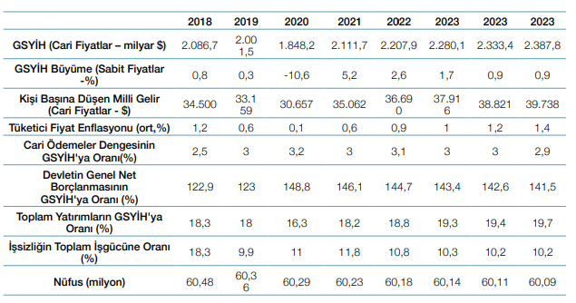
İtalya, cari fiyatlara göre, 2020 yılı itibariyle 195 ülke arasında dünyanın 8. büyük ekonomisidir (IMF- 2020).
• İnsani Gelişmişlik Endeksine göre dünyada 189 ülke arasında İtalya 29. sıradadır (UN-2018).
• Ekonomik Serbestlik Endeksine göre İtalya, dünyada 180 ülke arasında 74. sıradadır (The Heritage Foundation-2020).
• Küresel Rekabetçilik açısından dünyadaki 141 ülke arasında İtalya 30. sıradadır (World Economic Forum-2019).
• İş Yapma Kolaylığı açısından İtalya, dünyada 190 ülke arasında 58. sıradadır (Dünya Bankası-2019).
DIŞ TİCARET
GENEL DURUM
Ülkenin Dış Ticareti
İtalya'nın Dış Ticaret Göstergeleri (milyar dolar)
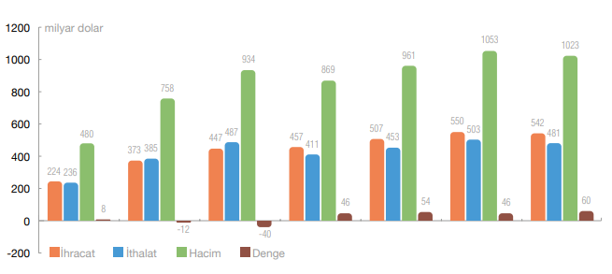
Başlıca Ürünler İtibarı ile Dış Ticaret
İtalya'nın İhracatında Başlıca Ürün Grupları-2019 (milyar dolar)
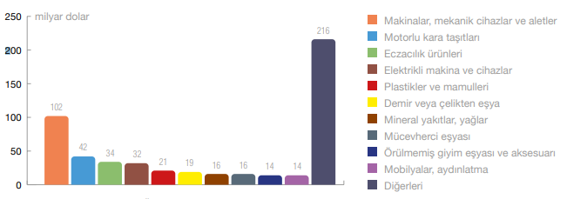
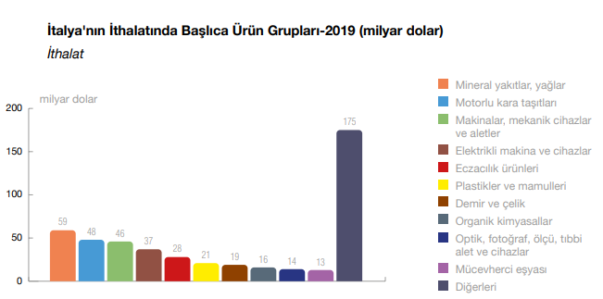
Başlıca Ülkeler İtibarı ile Dış Ticaret
İtalya'nın Ülkelere Göre İhracatı-2019 (milyar dolar; % pay)
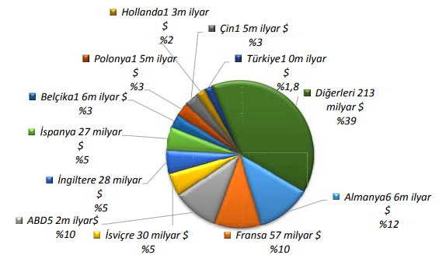
TÜRKİYE İLE TİCARET
Türkiye’nin AB üyeliğini destekleyen ülkelerin başında gelen İtalya, Türkiye’nin en önemli ticaret ortaklarından biridir. Türkiye’nin İtalya’ya yakın olması ve komşu olduğu pazarlara girebilmek için önemli bir merkez oluşturması Türkiye’yi, İtalya için önemli bir yatırım ve ticaret ortağı haline getirmektedir. Avrupa Birliğinin en gelişmiş ekonomileri arasında yer alan İtalya ile Türkiye arasındaki ilişkiler birbirini tamamlar niteliktedir. Tekstil-konfeksiyon, deri, makine imalat, gıda işleme ve kimya sektörleri İtalyan firmalarının işbirliğine son derece açıktır. Bu sektörlerin yanı sıra ambalaj, madencilik, mobilya, otomotiv yan sanayi, elektronik, güvenlik sistemleri, mücevherat, haberleşme, mühendislik, lojistik, metal işleme, gemi inşa, enerji, ulaştırma, çevre projeleri, savunma sanayi, sağlık, finansal hizmetler ve turizm sektörleri de işbirliği potansiyeline sahiptir.
Türkiye-İtalya Dış Ticareti
Türkiye'nin İtalya ile Ticareti (milyon dolar)
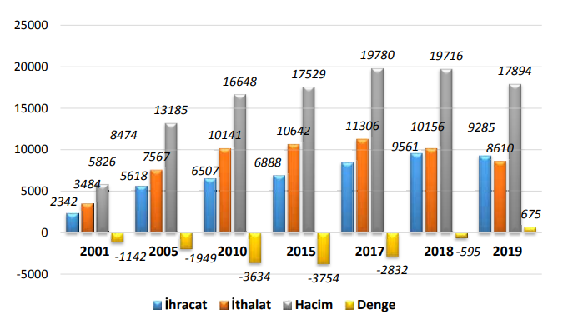

Türkiye’nin İtalya’ya İhracatında Başlıca Ürünler
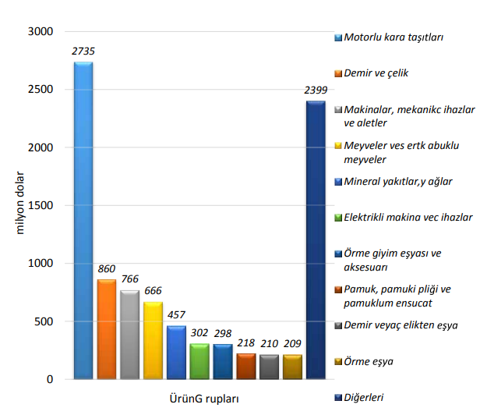

Türkiye’nin İtalya’dan İthalatında Başlıca Ürünler
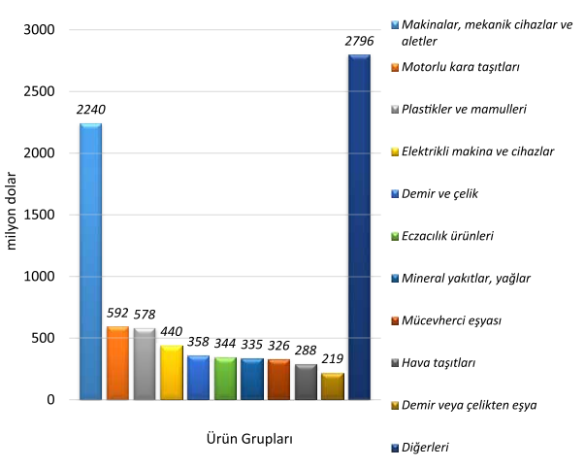

PAZAR İLE İLGİLİ BİLGİLER
DAĞITIM KANALLARI
İtalya’da tüketici piyasasında dağıtım kanallarının önemi oldukça fazladır. Ülkede toptancıların, perakende mağazaların, çokuluslu süpermarketlerin ve outlet’lerin sayısı oldukça fazladır. Tüm sanayileşmiş ülkelerde olduğu gibi İtalya’da da dağıtım kanallarını yapısı teknolojik değişime uğramış, online satış teknikleri hızla gelişmiştir. Diğer batı Avrupa ülkelerinde olduğu gibi İtalya’da da fiyat, satın alma kararının en önemli belirleyicisidir. Ülkede faaliyet göstermek isteyen firmaların pazarlama alanında başarılı olabilmesinde güvenilirlik, mal kalitesi ve satış sonrası hizmetler önemli bir role sahiptir. Ülke piyasasında, en önemli rakipler diğer AB ülkeleri, ABD ve Japonya’dır. Bu ülkelerin ürünlerinin yüksek teknoloji içermesi ve kalite düzeyinin yüksek olması, ayrıca AB kaynaklı ihracat hükümetler tarafından ticareti geliştirme faaliyetleri kapsamında desteklenmesi, ödeme koşullarında esneklik ve satış sonrası hizmetler sağlanması, ortak promosyon faaliyetleri gerçekleştirilmesi ve ürünlerin yerel piyasa ihtiyaçlarına göre uyumlandırılması İtalya piyasasında rekabeti artıran faktörler olarak ön plana çıkmaktadır. Büyük mağazalar ve hipermarketler, İtalya’da perakende dağıtımda en önemli yeri tutmaktadır. Bunlara ilave olarak ülkede son yıllarda, çeşitli sektörlerde uzmanlaşmış büyük süpermarketler ile franchising şeklinde faaliyet gösteren fabrika çıkış mağaza zincirlerinin sayısı da artmaktadır.

